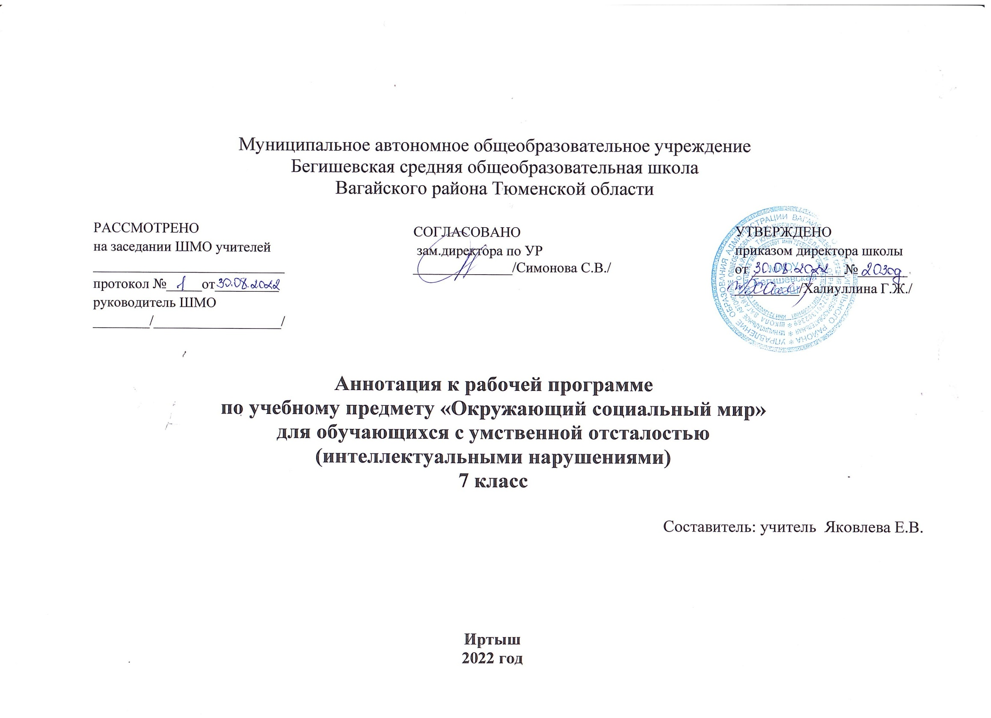

Аннотация к рабочей программе
по предмету «Окружающий социальный мир» в 7 классе.
- Устав МАОУ Бегишевская СОШ;
- Учебный план МАОУ Бегишевской СОШ;
- Примерной адаптированной основной общеобразовательной программы образования обучающихся с умственной отсталостью (интеллектуальными нарушениями) (вариант 2).

2. Количество часов, отводимое на изучение предмета:
В соответствии с учебным планом школы на 2022-2023 учебный год на изучение данной программы выделено: 34 ч. (7, кл.) по 1 ч. в неделю.
Года обучения | Кол-во часов в неделю | Кол-во учебных недель | Всего часов за учебный год
7 класс | 1 | 34 | 34
Итого: |  |  | 34

3. Цель и задачи изучения предмета:
Цели образовательно-коррекционной работы с учетом специфики учебного предмета:
- формирование представлений о человеке, его социальном окружении, ориентации в социальной среде и общепринятых правилах поведения.
Задачи предмета:
- знакомство с явлениями социальной жизни (человек и его деятельность, общепринятые нормы поведения);
- формирование представлений о предметном мире, созданном человеком (многообразие, функциональное назначение окружающих предметов, действия с ними).
4. Периодичность и формы текущего контроля и промежуточной аттестации:
Данной программой предусмотрено использование следующих видов контроля. Стартовый контроль определяет исходный уровень обученности, подготовленность к усвоению дальнейшего материала. Стартовый контроль проводить в начале учебного года. С помощью текущего контроля возможно диагностирование дидактического процесса, выявление его динамики, сопоставление результатов обучения на отдельных его этапах. Промежуточный контроль выполняет этапное подведение итогов полугодия, проводится после завершения изучения отдельной темы, раздела. В промежуточном контроле учитываются и данные текущего контроля. Итоговый контроль осуществляется после прохождения всего учебного курса, обычно накануне перевода в следующий класс. Данные итогового контроля позволяют оценить работу педагога и учащихся. Результаты итогового контроля должны соответствовать уровню национального стандарта образования.
Каждый из перечисленных видов контроля может быть проведён с использованием следующих форм:
- устная (беседа, викторины, контрольные вопросы);
- письменная (контрольная работа, тестирование);
- практическая (упражнения, художественно-творческие задания, индивидуальные карточки-задания).

